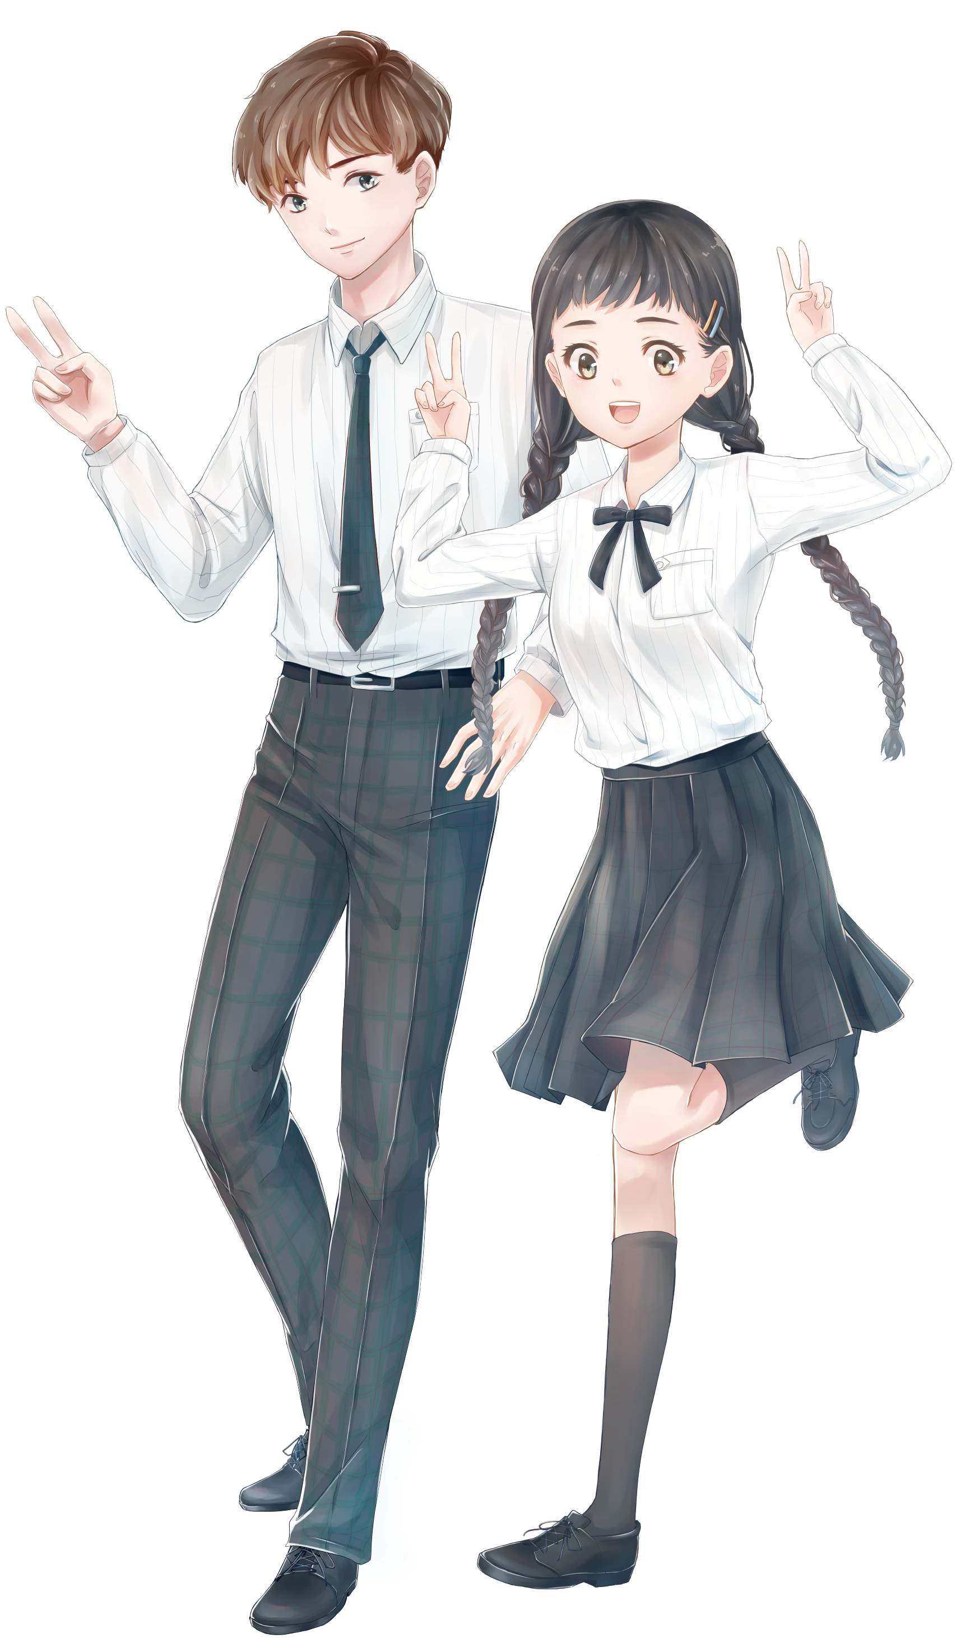


「藝術體驗營」-免費玩創意，相招來報名!(國三生可優先參加本校藝術性向
諮詢)報名網址http://www.charts.kh.edu.tw/studytable1/studynews.asp
科別 | 體驗營名稱 | 體驗時間 | 地點
影劇科(表演藝術應用組) | 「I’m Superstar 星光百老匯」  表演藝術 體驗營 | 4/10(六)  10:00~15:00 | 中華藝校
音樂科  (國西樂組、應用音樂組) | 「不同凡響」數位流行  電腦音樂剪輯編曲創作 體驗營 | 4/17(六)  9:30~12:00 | 中華藝校
多媒體動畫科  (動畫創作組、多媒體設計組) | 「動創好萊塢」動畫製作  LINE貼圖創作 體驗營 | 4/17 (六)  9:00~16:00 | 中華藝校
影劇科(大眾傳播組) | 「影像你、我、他」  抖音拍攝小技巧 體驗營 | 4/24 (六)  9:00~11:00 | 中華藝校
時尚工藝科  (時尚設計組、創意工藝組) | 「創意夢工廠」  特製化金屬飾品手刻製作 體驗營 | 4/24(六)  9:00~11:30 | 中華藝校
舞蹈科(舞蹈組、街舞組) | 「舞彩飛揚」  星光閃閃創意街舞造星班 體驗營 | 5/22(六)  9:00~12:00 | 中華藝校
舞蹈科(舞蹈組、街舞組) | 「舞彩飛揚」  韓團潮流MV舞 體驗營 | 5/29 (六)  9:00~12:00 | 中華藝校
影劇科(大眾傳播組) | 「影像你、我、他」  手機美拍入門技巧 體驗營 | 5/29 (六)  9:00~11:00 | 中華藝校
美術科  (廣告設計組、造形藝術組) | 「飆創意」美術/設計達人  創意手作橡皮章與文創版畫拓印體驗營(第三梯次) | 5/29(六)  9:00~16:00 | 中華藝校
多媒體動畫科  (動畫創作組、多媒體設計組) | 「動創好萊塢」動畫製作  2D電腦動畫創作 體驗營 | 5/29(六)  9:00~16:00 | 中華藝校
影劇科(表演藝術應用組) | 「We are young青春就要醬 」  表演藝術體驗營 體驗營 | 5/29(六)  10:00~15:00 | 中華藝校
以上是我們2021的藝術體驗的活動內容，是 完全免費 的唷!歡迎你來參加，
也可以找你的同學、朋友、家人一起來參加我們藝術饗宴。並請線上報名填寫資料就能收到未來我們精心策劃的各種活動訊息哦!
※精彩活動預告：2021年3月起中華藝術學校春季創作展演盛大登場！
有最棒的展演和最豐富的競賽，歡迎踴躍參加並
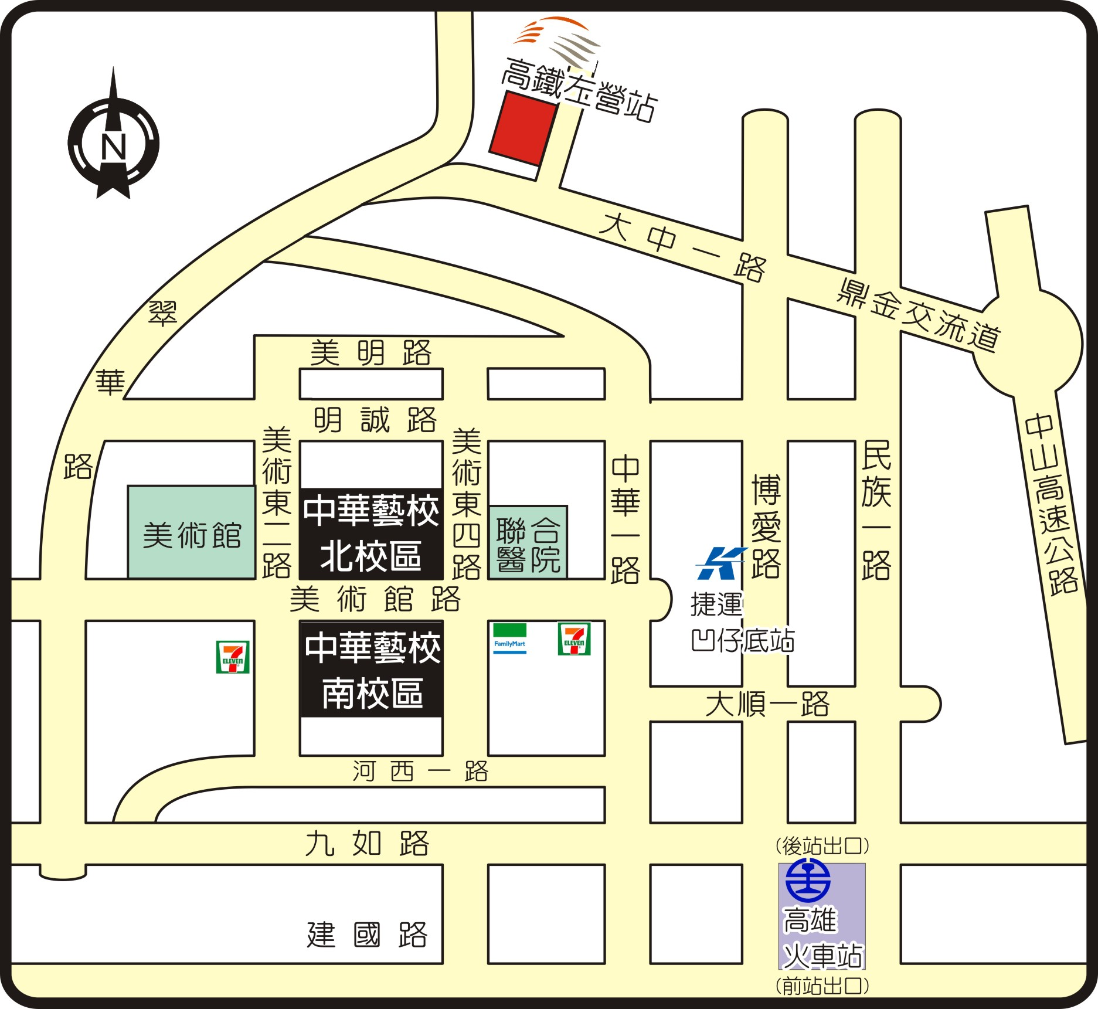

拭目以待！！！
活動洽詢及報名專線:
電話：07-5549696*203 李老師
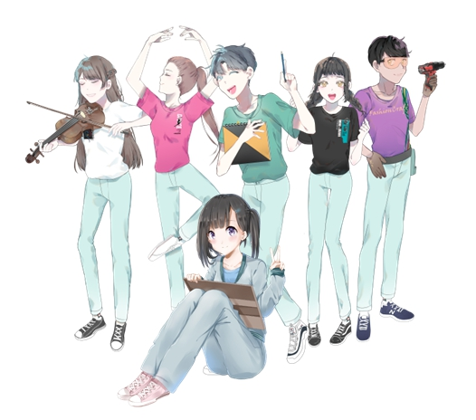
地址：高雄市鼓山區美術館路89號
http: //www.charts.kh.edu.tw

